  ΑΡΙΣΤΟΤΕΛΕΙΟ  ΠΑΝΕΠΙΣΤΗΜΙΟ  ΘΕΣΣΑΛΟΝΙΚΗΣ | 

Δράση: Επιμόρφωση εκπαιδευτικών και μελών της εκπαιδευτικής κοινότητας
Υποδράση: Εξ αποστάσεως Επιμόρφωση, Επιστ.υπεύθυνος: Κωνσταντίνος Μπίκος

ΠΕΡΙΛΗΨΗ
ΕΞ ΑΠΟΣΤΑΣΕΩΣ ΕΠΙΜΟΡΦΩΤΙΚΟΥ ΣΕΜΙΝΑΡΙΟΥ

Προκλήσεις της ετερότητας και διαχείριση προβλημάτων στην τάξη

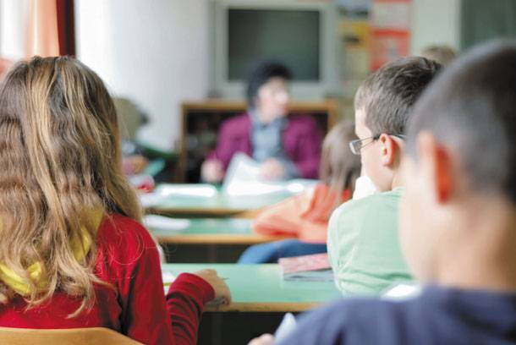

Α’ θεματικός κύκλος:
Τα προβλήματα στην τάξη και οι «προκλήσεις» της ετερότητας
Β’ θεματικός κύκλος:
Αντιμετώπιση προβλημάτων και διαχείριση της ετερότητας στην τάξη

Τηλέμαχος Ιατρίδης, Λέκτορας Παν/μίου Κρήτης

Στοιχεία επικοινωνίας:
iatridis@fks.uoc.gr

Το σεμινάριο αυτό διαπραγματεύεται τα προβλήματα που αναφέρουν συνήθως οι εκπαιδευτικοί σε τάξεις με πολυπολιτισμική σύνθεση και επιχειρεί να διαφωτίσει πώς συνδέονται οργανικά τα προβλήματα αυτά με τα αιτήματα και τις προκλήσεις που εγείρει η πολιτισμική και κοινωνική ετερότητα στο σχολείο και την τάξη. Ως «προβλήματα» μας απασχολούν εδώ οι δυσλειτουργικές καταστάσεις που προκύπτουν από α) τη διαγωγή και συμπεριφορά των μαθητών απέναντι σε άλλους μαθητές και στους εκπαιδευτικούς και β) τις μεγάλες διαφορές στην σχολική επίδοση και το ρυθμό μάθησης των μαθητών. Από την άλλη πλευρά, οι «προκλήσεις» της ετερότητας αφορούν στους στόχους που θέτει ο εκπαιδευτικός, αλλά και στις δυνατότητες που δημιουργεί η παρουσία μαθητών με διαφορετική πολιτισμική και κοινωνική προέλευση. Τα πλεονεκτήματα που δημιουργεί δυνητικά αυτή η παρουσία, αντίθετα απ’ ό,τι πιστεύεται, είναι και παιδαγωγικά και ψυχολογικά.
Η προσέγγιση του θέματος βασίζεται σε πορίσματα κλασικών και πρόσφατων ερευνών από την κοινωνική ψυχολογία και άλλους κλάδους, τα οποία δείχνουν πόσο σημαντικός είναι ο ρόλος που παίζουν οι κοινωνικές κατηγορίες στις οποίες εντάσσονται οι μαθητές για την ψυχική υγεία των ίδιων και για τη δυναμική της τάξης. Σε αυτό το πλαίσιο, εξετάζονται διάφοροι εποικοδομητικοί (αλλά και άλλοι μη εποικοδομητικοί) τρόποι διαχείρισης της ετερότητας και των κοινωνικών κατηγοριών. Επιδιώκεται ταυτόχρονα ο αναστοχασμός των εκπαιδευτικών ως προς τις δικές τους πρακτικές και αναπτύσσεται ένας κριτικός προβληματισμός για διάφορες ευρέως διαδεδομένες, συχνά στερεότυπες, «λύσεις» (όπως π.χ. το να φέρουμε απλά σε επαφή μεταξύ τους τα μέλη διαφορετικών ομάδων).
Οι διαλέξεις οργανώνονται σε δύο μέρη, το πρώτο από τα οποία εστιάζει στη μορφολογία τυπικών προβλημάτων που απαντώνται στην τάξη και στην κατανόηση της διασύνδεσής τους με την πολιτισμική και κοινωνική διαφοροποίηση. Το δεύτερο μέρος δίνει έμφαση στη δυνατότητα επιτυχούς διαχείρισης και αντιμετώπισης των «προβλημάτων» από μέρους των εκπαιδευτικών στην πράξη. Στο σύνολό του το σεμινάριο αποβλέπει στην ενδυνάμωση των εκπαιδευτικών ως προς τη δυνατότητά τους να διαχειρίζονται εποικοδομητικά ποικίλες δυναμικές στην τάξη, που έχουν τις ρίζες τους σε ρητές – και πολύ συχνά σε άρρητες – κοινωνικές κατηγοριοποιήσεις.

Βιβλιογραφία

Αρτινοπούλου, Β. (2001). Βία στο σχολείο: Έρευνες και πολιτικές στην Ευρώπη. Αθήνα: Μεταίχμιο.

Cummins, J. (2005). Ταυτότητες υπό διαπραγμάτευση: Εκπαίδευση με σκοπό την ενδυνάμωση σε μια κοινωνία της ετερότητας. Αθήνα: Gutenberg.

Δαφέρμος, Μ. (2006). Περιθωριοποίηση και εκπαιδευτική ένταξη. Αθήνα: Ατραπός.

Δραγώνα, Θ., Σκούρτου, Ε. & Φραγκουδάκη, Α. (2001). Εκπαίδευση: Πολιτισμικές διαφορές και κοινωνικές ανισότητες (Τόμος Α’). Πάτρα: Ελληνικό Ανοιχτό Πανεπιστήμιο.
Κουρκούτας, Η. (2011). Προβλήματα συμπεριφοράς στα παιδιά: Παρεμβάσεις στο πλαίσιο της οικογένειας και του σχολείου (2^{η} έκδοση). Αθήνα: Τόπος.

Μπεζέ, Λ. (επιμελ.) (1998). Βία στο σχολείο… Βία του σχολείου. Αθήνα: Ελληνικά Γράμματα.

Τριλίβα, Σ., Ανγνωστοπούλου, Τ., & Χατζηνικολάου, Σ. (2008). Ούτε καλύτερος, ούτε χειρότερος… απλά διαφορετικός: Ασκήσεις ευαισθητοποίησης στη διαφορετικότητα για παιδιά δημοτικού και γυμνασίου. Αθήνα: Gutenberg.

Χρυσοχόου, Ξ. (2005). Πολυπολιτισμική πραγματικότητα: Κοινωνιοψυχολογικοί προσδιορισμοί της πολιτισμικής πολλαπλότητας. Αθήνα: Ελληνικά Γράμματα.

